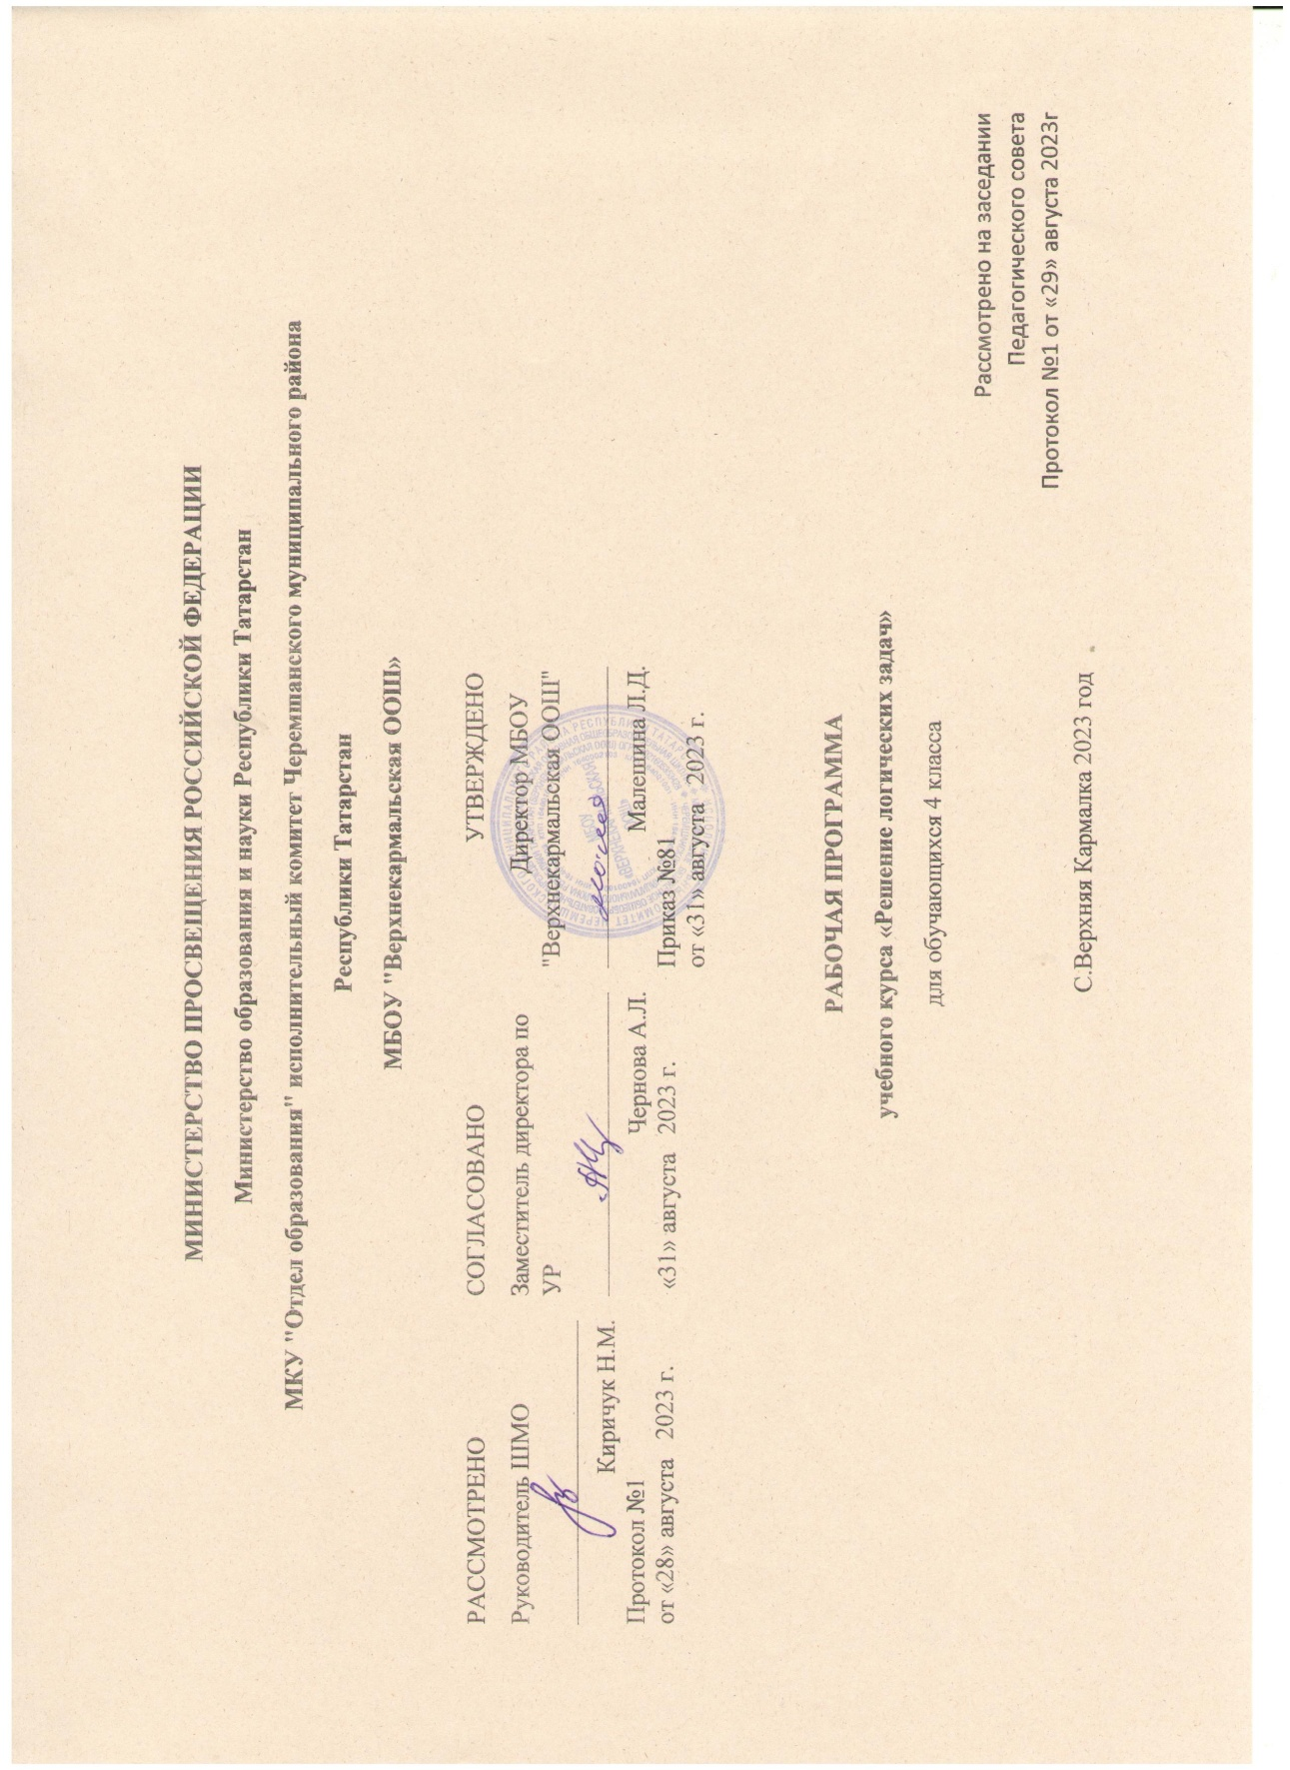

При разработке учебного курса использовались следующие нормативные документы:
- Закон Российской Федерации от 29.12.2012 №273-Ф3 «Об образовании в Российской Федерации» (далее - Федеральный закон № 273-ФЗ);
- Федерального государственного образовательного стандарта начального общего образования, утвержденного приказом Министерства просвещения Российской Федерации от 31 мая 2021 г №286 (далее – ФГОС ООО-2021);
  - Федерального государственного образовательного стандарта основного общего образования, утвержденного приказом Министерства образования и науки Российской Федерации 17.12.2010 № 1897 (далее - ФГОС ООО);
  - Федерального государственного образовательного стандарта основного общего образования, утвержденного приказом Министерства просвещения Российской Федерации от 31 мая 2021 г №287 (далее – ФГОС ООО-2021);
- -Федеральная образовательная программа начального общего образования (Утверждена приказом Министерства просвещения России от 18.05.2023г под № 372);
- Федеральная образовательная программа основного общего образования (Утверждена приказом Министерства просвещения Российской Федерации от 18.05.2023 № 370" Об утверждении федеральной образовательной программы основного общего образования"(Зарегистрирован 12.07.2023 № 74223)
  - Порядка организации и осуществления образовательной деятельности по основным общеобразовательным программам - образовательным программам основного общего и среднего общего образования, утвержденного приказом Министерства просвещения Российской Федерации от 22.03.2021г. № 115;
  - Письмо Министерства просвещения Российской Федерации от 05.07.2022г. №ТВ–1290/03 «О направлении методических рекомендаций» (Информационно-методическое письмо об организации внеурочной деятельности в рамках реализации обновленных федеральных государственных образовательных стандартов начального общего и основного общего образования);
  - Письмо Минпросвещения России от 17.06.2022 г. № 03-871 «Об организации занятий
«Разговоры о важном»;
  - Методические рекомендации по формированию функциональной грамотности обучающихся;
  - СанПиН 3.1/2.4 3598-20 «Санитарно-эпидемиологические требования к устройству, содержанию и организации работы образовательных организаций и других объектов социальной инфраструктуры для детей и молодежи в условиях распространения новой коронавирусной инфекции»;
  - Санитарные правила и нормы СанПиН 1.2.3685-21 «Гигиенические нормативы и требования к обеспечению безопасности и (или) безвредности для человека факторов среды обитания», утвержденных постановлением Главного государственного санитарного врача Российской Федерации от 28.01.2021 № 2 (далее – СанПиН 1.2.3685- 21);
  - Примерной основной образовательной программы начального общего образования (Одобрена решением федерального учебно-методического объединения по общему образованию, протокол от 18 марта 2022 г. № 1/22);
  - Примерной основной образовательной программы основного общего образования (Одобрена решением федерального учебно-методического объединения по общему образованию, протокол от 18 марта 2022 г. № 1/22);
- - Письмо Министерства образования и науки РФ «Об организации внеурочной деятельности при введении федерального государственного образовательного стандарта общего образования» от 12 мая 2011 г. № 03-2960.

РАБОЧАЯ ПРОГРАММА
По курсу «Решение логических задач»
4 класс

ПОЯСНИТЕЛЬНАЯ ЗАПИСКА

Рабочая программа факультативного курса «Решение логических задач» реализуется в рамках учебного плана в части, формируемой участниками образовательного процесса, ориентирована на достижение основных целей реализации содержания предметной области «Математика и информатика», определенных в ФГОС НОО.

На изучение курса во 4 классе отводится 34 часа (1 час в неделю, 34 учебные недели).

Цель программы:
создание условий для развития информационной и математической компетенции, повышения логической грамотности обучающихся.

Задачи:
- способствовать расширению математического кругозора учащихся;
- способствовать формированию интеллектуальных умений, связанных с выбором стратегии решения, анализом ситуации, сопоставлением данных;
- способствовать развитию личности, владеющей математической культурой, способной правильно воспринимать информацию, логически осмысливать ее.

ПРЕДПОЛАГАЕМЫЕ ПРЕДМЕТНЫЕ, МЕТАПРЕДМЕТНЫЕ И ЛИЧНОСТНЫЕ РЕЗУЛЬТАТЫ ОСВОЕНИЯ КУРСА

ЛИЧНОСТНЫЕ

У ученика будут сформированы:
внутренняя позиция школьника на уровне положительного отношения к школе,
широкая мотивационная основа учебной деятельности, включающая социальные, учебнопознавательные и внешние мотивы;

МЕТАПРЕДМЕТНЫЕ

РЕГУЛЯТИВНЫЕ

Ученик научится:
планировать свои действия в соответствии с поставленной задачей и условиями ее реализации, в том числе во внутреннем плане;
осуществлять итоговый и пошаговый контроль по результату;
оценивать правильность выполнения действия на уровне адекватной ретроспективной оценки соответствия результатов требованиям данной задачи;
адекватно воспринимать предложения и оценку учителей, товарищей, родителей и других людей;
вносить необходимые коррективы в действие после его завершения на основе его оценки и учета характера сделанных ошибок,

ПОЗНАВАТЕЛЬНЫЕ

Ученик научится:
осуществлять поиск необходимой информации для выполнения учебных заданий с использованием учебной литературы и сети Интернет;
использовать знаковосимволические средства, в том числе модели и схемы, для решения задач;
проявлять познавательную инициативу в учебном сотрудничестве;
ориентироваться на разнообразие способов решения задач;
осуществлять анализ объектов с выделением существенных и несущественных признаков;
осуществлять синтез как составление целого из частей;
проводить сравнение, сериацию и классификацию по заданным критериям;
устанавливать причинноследственные связи в изучаемом круге явлений;
строить рассуждения в форме связи простых суждений об объекте, его строении, свойствах и связях;
обобщать, т. е. осуществлять генерализацию и выведение общности для целого ряда или класса единичных объектов, на основе выделения сущностной связи;
осуществлять подведение под понятие на основе распознавания объектов, выделения существенных признаков и их синтеза;
устанавливать аналогии;
владеть рядом общих приемов решения задач.

КОММУНИКАТИВНЫЕ

Ученик научится:
допускать возможность существования у людей различных точек зрения, в том числе не совпадающих с его собственной, и ориентироваться на позицию партнера в общении и взаимодействии;
контролировать действия партнера;
использовать речь для регуляции своего действия;
учитывать разные мнения и стремиться к координации различных позиций в сотрудничестве;
строить понятные для партнера высказывания, учитывающие, что партнер знает и видит, а что нет;
задавать вопросы;
формулировать собственное мнение и позицию;
договариваться и приходить к общему решению в совместной деятельности, в том числе в ситуации столкновения интересов;

ПРЕДМЕТНЫЕ

Ученик научится:

устанавливать закономерность в числовой последовательности, группировать, упорядочивать и выполнять арифметические действия;
прогнозировать результаты вычислений; оценивать результаты арифметических действий разными способами;
выполнять арифметические действия с величинами.
осуществлять анализ условия текстовой задачи и устанавливать зависимости между данными текстовой задачи;
понимать зависимости между: скоростью, временем движения и длиной пройденного пути; ценой, количеством товара и стоимостью покупки; производительностью, временем работы и объемом выполненной работы; затратами на изготовление изделия, количеством изделий и расходом материалов;
планировать ход решения задачи;
оценивать правильность хода решения задачи и достоверность полученного ответа;
решать текстовые задачи на нахождение доли числа и числа по его доле; на встречное движение и движение в противоположных направлениях; на производительность; на расход материалов.
видеть пропорциональную зависимость между данными и использовать ее при решении текстовых задач;
решать задачи разными способами.
читать и заполнять готовые таблицы;
понимать информацию, представленную в виде текста, схемы, таблицы, диаграммы.

СОДЕРЖАНИЕ КУРСА

Занимательные задачи.
Математические ребусы. Задачи-шутки. Задачи со спичками. Математические забавы (фокусы). Задачи со сказочным сюжетом.
Решение логических задач.
Логические задачи. Истинность и ложность высказывания. Построение истинных высказываний. Табличные способы решения задач. Анализ текста задачи. Умозаключения на основе анализа текста задачи. Вербальные и графические модели. Соответствие между элементами множеств по логическому условию. Цепочки умозаключений. Решение логических задач на основе выдвижения и анализа всевозможных гипотез.
Решение задач на движение.
Понятия «скорость сближения» и скорость «удаления». Движение в одном, в противоположном направлениях, встречное движение. Движение вдогонку, движение с отставанием.
Решение комбинаторных задач.
Комбинаторные задачи. Способ перебора, составления таблиц, составления графов и дерева.
Моделирование задач.
Графическое и схематическое изображение условия задачи. Соотношение текстовых описаний, математических записей и графических моделей. Графический модели, как способ иллюстрирования текста задачи.
Задачи с геометрическим содержанием и с величинами
Задачи с понятиями площадь, периметр. Задачи с величинами (длины, массы, времени, объема, площади).
Разные способы решения текстовых задач.
Решение задач разными способами ( в т.ч. методом составления уравнения).
Социализация задач, практические задачи. Старинные математические задачи

Календарно-тематическое планирование в 4 классе

№ п/п | Тема | Основные виды  деятельности учащихся | Дата
 | Математические ребусы | Решение арифметических ребусов с буквами. Знакомство с приемами разгадывания таких ребусов. Составление ребусов.  Построение истинных высказываний. Анализ текста задачи. Умозаключения на основе анализа текста задачи. Работа с вербальными и графическими моделями. Установление соответствия между элементами множеств по логическому условию. Выстраивание цепочки умозаключений. Решение логических задач на основе выдвижения и анализа всевозможных гипотез. Решение упражнений со спичками  Решение некоторых старинных задач. Решение различных задач со сказочным сюжетом. Математическое объяснение некоторых забав (фокусов), тренировка в составлении таких заданий; упражнение в решении головоломок. Решение конкурсных заданий | 01.09
 | Задачи-шутки. |  | 07.09
 | Задачи со спичками |  | 14.09
 | Старинные занимательные задачи. |  | 21.09
 | Старинные занимательные задачи. |  | 28.09
 | Задачи со сказочным сюжетом. |  | 05.10
 | Задачи со сказочным сюжетом. |  | 12.10
 | Математические фокусы |  | 19.10
 | Математическая викторина |  | 26.10
 | Схематическая запись условия задачи. | Решение логических задач на основе построения цепочки умозаключений, на основе отрицания, на основе анализа предметных моделей. Анализ высказываний со связкой «сели..., то...». Умозаключения на основе построения отрицания высказываний. Установление соответствия между элементами множеств по логическому условию. Анализ возможных вариантов действий с целью выбора оптимального. Описание процесса перевозок табличным способом | 09.11
 | Решение логических задач через выдвижение гипотез. |  | 16.11
 | Решение логических задач с помощью таблиц и графов |  | 23.11
 | Логические задачи на установление взаимно однозначного соответствия между множествами. |  | 30.11
 | Задачи на перевозки. |  | 07.12
 | Моделирование задач. | Графическое и схематическое изображение условия задачи. Соотношение текстовых описаний, математических записей и графических моделей. Решение конкурсных заданий | 14.12
 | Моделирование задач. |  | 21.12
 | Математический КВН |  | 28.12
 | Решение комбинаторных задач способом перебора. | Решение комбинаторных задач способом систематического перебора, составления таблиц, составления графов и «дерева возможностей». | 11.01
 | Решение комбинаторных задач способом перебора. |  | 18.01
 | Решение комбинаторных задач при помощи дерева возможных вариантов. |  | 25.01
 | Решение комбинаторных задач при помощи дерева возможных вариантов. |  | 01.02
 | Решение комбинаторных задач с помощью таблиц и графов. |  | 08.02
 | Комбинаторные задачи на упорядочивание множеств. |  | 15.02
 | Задачи с геометрическим содержанием. | Знакомство с историческими сведениями возникновения мер длины на Руси. Решение логических задач с единицами длины. Анализ задач, установление зависимости между величинами, Решение задач с величинами (длины, массы, времени, объема, площади). Решение геометрических головоломок. Решение конкурсных заданий | 22.02
 | Задачи с величинами. |  | 01.03
 | Задачи с величинами. |  | 15.03
 | Математическая олимпиада |  | 22.03
 | Решение задач разными способами. | Решение задач разными способами (в т. ч. методом составления уравнения). Решение различных задач, которые предполагают планирование действий. Анализ задач, установление взаимосвязи между условием и вопросом задачи, определение количества и порядка действий для решения задачи, выбор действий. Выбор цепочки действий, ведущей наиболее быстро и экономно к ожидаемому результату в задачах, имеющих несколько решений. Решение задач, связанных с повседневной жизнью, арифметическим способом. Оценивание правильности хода решения и правильности ответа на вопрос задачи. | 05.04
 | Решение задач разными способами. |  | 12.04
 | Решение задач методом составления уравнений. |  | 19.04
 | Решение задач методом составления уравнений. |  | 26.04
 | Встречное движение и движение в противоположном направлении | Работа с понятиями «скорость сближения» и скорость «удаления». Решение задач на движение в одном, в противоположном направлениях, встречное движение.  Движение вдогонку, движение с отставанием. | 10.05
 | Задачи на движение. Движение вдогонку. |  | 17.05
 | Задачи на движение. Движение с отставанием. |  | 24.05

Материально-техническое обеспечение образовательного процесса

Литература
Агаркова Н. В. Нескучная математика. 1 -4 классы. Занимательная математика. Волгоград: «Учитель», 2007
Агафонова И. И. Учимся думать. Занимательные логические задачи, тесты и упражнения для детей 8-11 лет. С. - Пб,1996
Асарина Е. Ю., Фрид М. Е. Секреты квадрата и кубика. М.: «Контекст», 1995
Белякова О. И. Занятия математического кружка. 3-4 классы. - Волгоград: Учитель, 2008
Лавриненко Т. А. Задания развивающего характера по математике. Саратов: «Лицей», 2002
Сухин И. Г. Занимательные материалы. М.: «Вако», 2004
Сахаров И. П. Аменицын Н. Н. Забавная арифметика. С,- Пб.: «Лань», 1995
Узорова О. В., Нефёдова Е. А. «Вся математика с контрольными вопросами и великолепными игровыми задачами. 1 -4 классы. М., 2004

Технические средства обучения
Компьютер, мультимедийный проектор.
Магнитно-маркерная доска

